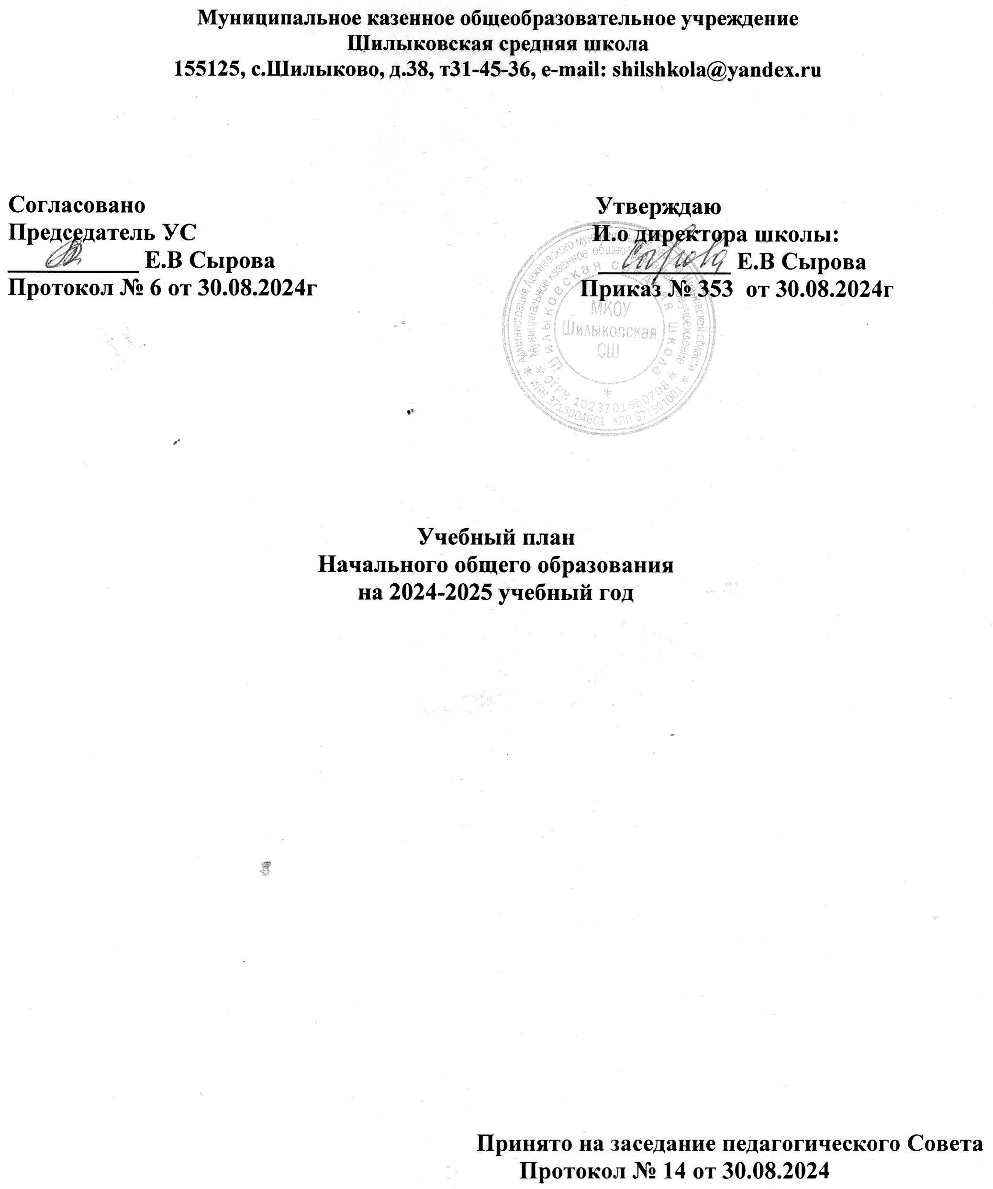

**Учебный план основного общего образования на 2024-2025 учебный год**

**( при пятидневной учебной неделе)**

**Пояснительная записка**

Учебный план — нормативный документ, который определяет перечень, трудоемкость, последовательность и распределение по периодам обучения учебных предметов, курсов, дисциплин (модулей), формы промежуточной аттестации обучающихся. Учебный план составлен на основе следующих документов:

1. Федеральный закон от 29.12.2012 № 273-ФЗ «Об образовании в Российской Федерации».
2. Федеральный государственный образовательный стандарт основного общего образования, утвержденный приказом Минобрнауки от 17.12.2010 № 1897.
3. Федеральная образовательная программа основного общего образования, утвержденная приказом Минпросвещения от 16.11.2022 № 993.
4. СП 2.4.3648-20 «Санитарно-эпидемиологические требования к организациям воспитания и обучения, отдыха и оздоровления детей и молодежи», утвержденные постановлением главного государственного санитарного врача от 28.09.2020 № 28.
5. СанПиН 1.2.3685-21 «Гигиенические нормативы и требования к обеспечению безопасности и (или) безвредности для человека факторов среды обитания», утвержденные постановлением главного государственного санитарного врача от 28.01.2021 № 2.
6. Порядок организации и осуществления образовательной деятельности по основным общеобразовательным программам — образовательным программам начального общего, основного общего и среднего общего образования, утвержденный приказом Минпросвещения от 22.03.2021 № 115.
7. Письмо Минпросвещения от 03.03.2023 № 03-327 «О направлении информации».
8. Письмо Рособрнадзора от 20.06.2018 № 05-192 «Об изучении родных языков из числа языков народов Российской Федерации».
9. Основная общеобразовательная программа основного общего образования МКОУ Шилыковская СШ.

Учебный план приведен в соответствие с федеральным учебным планом федеральной образовательной программы начального общего образования, утвержденной приказом Минпросвещения от 16.11.2022 № 993

Учебный план:

- фиксирует максимальный объем учебной нагрузки обучающихся;

- определяет и регламентирует перечень учебных предметов, курсов и время, отводимое наих

освоение и организацию;

- распределяет учебные предметы, курсы, модули по классам и учебным годам.

Учебный план состоит из двух частей: обязательной части и части, формируемой участниками образовательных отношений.

**ОБЯЗАТЕЛЬНАЯ ЧАСТЬ УЧЕБНОГО ПЛАНА**

Обязательная часть учебного плана включает в себя следующие предметные области:

**1. «Русский язык и литература», «Родной язык и родная литература».** Для соблюдения прав обучающихся на изучение родного языка в обязательную часть учебного плана включена предметная область «Родной язык и родная литература». Предметная область «Родной язык и родная литература»предусматривает изучение предметов родной язык и родная литература, в том числе и русский язык, в соответствии с заявлениями родителей (законных представителей). На данные предметы отводится: «Родной язык» в5-8классах по – 0,5 часу в неделю. «Родная литература» в 5-8 классах – 0,5 час в неделю.

**2. «Иностранные языки».** Данная предметная область включает в себя учебный предмет: «Иностранный язык», Учебный предмет «Иностранный язык» (Английский) представлен в объеме 3 часа в неделю в 5–9-х классах.

3. Предметная область **«Математика и информатика**». Включает в себя учебные предметы: «Математика», «Алгебра», «Геометрия», «Вероятность и статистика», «Информатика».

Учебный предмет «Алгебра» представлен в объеме 3часа в неделю в7- 9-х классах. Учебный предмет геометрия представлен в 8- 9 классах по 2 часа в неделю. С 2023-2024 учебного года для обучающихся 7–9-х классов введён 1 час учебного курса «Вероятность и статистика». Учебный предмет «Информатика» представлен в объеме 1 часа в неделю в 7–9-х классах.

**4. «Общественно-научные предметы».** Данная предметная область включает в себя учебные предметы: «История», «Обществознание», «География».

Учебный предмет «История» представлен в объеме 2 часа в неделю в 5-8классах ,2,5часа в9-ом классе. Учебный предмет «Обществознание» представлен в объеме 1 час в неделю в 6–9-х классах.

Учебный предмет «История» в рамках обязательной предметной области «Общественно-научные предметы» в соответствии с ФОП ООО включает в себя учебные курсы «История России» и «Всеобщая история», на которые суммарно отводится по 2 часа в неделю в 5–9-х классах. В 9-м классе в соответствии с ФОП ООО и Методическими рекомендациями, которые Минпросвещения направило письмом от 03.03.2023 № 03-327, в учебный предмет «История», помимо учебных курсов «История России» и «Всеобщая история», включен модуль «Введение в новейшую историю России» объемом 14 часов.

**5.Предметная область «Основы духовно-нравственной культуры народов России»**представлен предметом ОДНКНР. Предмет ОДНКНР направлен на развитие у обучающихся представлений о нравственных идеалах и ценностях 'составляющих основу религиозных и светских традиций многонациональной культуры России6на понимание их значения в жизни современного общества'а также своей сопричастности к ним)Изучается в 5-6 классах 1 час в неделю

**6. «Естественно-научные предметы».** Эта область включает в себя учебные предметы: «Биология», «Физика», «Химия». Учебный предмет «Биология» представлен в объеме1час в 5-7классах и 2 часа в неделю в 8–9-х классах. Учебный предмет «Физика» представлен в объеме 2 часа в неделю в 7-8–х классах и 3 час в неделю в 9-х классах. Учебный предмет «Химия» представлен в объеме 2 часа в неделю в 8–9-х классах.

**7. «Искусство».** Данная область включает в себя учебные предметы: «Музыка», «Изобразительное искусство».

**8. «Технология».** Эта область включает в себя учебный предмет «ТРУД(технология)». Учебный предмет «Технология» представлен в объеме 2часа в 5-7классах,1 час в неделю в 8классе , 0,5 часа-9ом классе.

**9. Предметная область «Физическая культура и основы безопасности жизнедеятельности»**

включает в себя учебные предметы: «Физическая культура» и «Основы безопасности жизнедеятельности».

Уроки физической культуры в 6.8.9 классах представлены по 2часа, в 5,7классах по 3час

**ЧАСТЬ УЧЕБНОГО ПЛАНА, ФОРМИРУЕМАЯ УЧАСТНИКАМИ ОБРАЗОВАТЕЛЬНЫХ ОТНОШЕНИЙ**

**Часть учебного плана, формируемая участниками образовательного процесса,** определяет содержание образования, обеспечивающего реализацию интересов и потребностей обучающихся, их родителей (законных представителей), образовательной организации, учредителя образовательной организации.

Время, отводимое на данную часть учебного плана, используется на:

— увеличение учебных часов, предусмотренных на изучение отдельных предметов обязательной части;

— введение специально разработанных учебных курсов, обеспечивающих интересы и потребности участников образовательной деятельности;

**Промежуточная аттестация**

Освоение обучающимися 5-9 -х классов программы основного общего образования сопровождается промежуточной аттестацией.

Промежуточная аттестация проходит согласно Положению о формах, периодичности и порядке текущего контроля успеваемости и промежуточной аттестации обучающихся МКОУ Шилыковская СШ.

**Формы промежуточной аттестации**

|  |  |  |
| --- | --- | --- |
| **Предметы, курсы** | **Классы** | **Формы аттестации** |
| Русский язык | 5 -7 | Диктант с грамматическим заданием, изложение |
| 8 -9 | Контрольная работа в формате ВПрР( ОГЭ) |
| Литература | 5 -6 | Задания на основе анализа текста, сочинение |
| 7 -9 | Контрольная работа, сочинение |
| Иностранный язык( Английский) | 5 -9 | Контрольная работа |
| Математика | 5 -6 | Контрольная работа в формате ВПР |
| Алгебра | 7 -9 | Контрольная работа |
| Геометрия | 7 | Контрольная работа,, собеседование |
| 8 -9 | Контрольная работа |
| Вероятность и статистика | 7 -9 | Тест |
| Информатика | 7 -9 | Контрольная работа |
| История | 5 -8 | Контрольная работа |
| 9 | Тест |
| Обществознание | 6 -7 | Тест |
| 8 -9 | Тест |
| География | 5 -9 | Контрольная работа в формате ВПР |
| Физика | 7-9 | Контрольная работа, лабораторная работа |
| Химия | 8 -9 | Контрольная работа, лабораторная работа |
| Биология | 5-7 | Контрольная работа, практическая работа |
| 8 -9 | Контрольная работа, практическая работа |
| ОДНКНР | 5 -6 | Тест , проект |
| ИЗО | 5 -7 | Рисунок |
| Музыка | 5 -8 | Тест, проект |
| Технология | 5 -9 | Разработка изделий |
| Физическая культура | 5 -9 | Сдача нормативов, тест |
| ОБЖ | 8 -9 | Тест |

Результаты промежуточной аттестации в5-9классах оценивается по пятибалльной системе в соответствии с нормами оценки знаний по данному учебному предмету.

Учебный план рассчитан на 34 учебные недели. Количество учебных занятий за 5 лет неможетсоставлятьменее5058часов и не более 5848 академических часов. Максимальное количество часов в неделю в 5, 6, 7 классах составляет 29, 30, 32 часа соответственно, в 8- 9классах – 33 часа. Продолжительность урока -не более 45 минут. Продолжительность учебной недели - 5 дней. Продолжительность каникул в течение учебного года составляет не менее 30календарныхдней, летом- не менее8 недель.

**Учебный план основного общего образования (пятидневная неделя)**

**Учебный план основного общего образования на 2023-2024 учебный год**

**(5-дневная учебная неделя)**

|  |  |  |  |  |  |  |  |  |  |
| --- | --- | --- | --- | --- | --- | --- | --- | --- | --- |
| **Предметныеобласти** | **Учебные предметы** | **Количество часов в неделю** | | | | | | | **Всего** |
| **V класс** | **VI класс** | **VII класс** | **VIII класс** | | **IX класс** | |
| **Обязательная часть** | | | | | | | | | |
| Русский язык и литература | Русский язык | 5 | 6 | 4 | 3 | | 3 | | 21 |
| Литература | 3 | 3 | 2 | 2 | | 3 | | 13 |
| Родной язык и родная литература | Родной язык( русский)  Родная литература | 0,5(1п)  0,5(2п) | 0,5  0,5 | 0,5  0,5 | 0,5  0,5 | | 0,5  0,5 | | 2  2 |
| Иностранные языки | Иностранный язык (английский) | 3 | 3 | 3 | 3 | | 3 | | 15 |
| Математика и информатика | Математика | 5 | 5 | – | – | | – | | 10 |
| Алгебра | – | – | 3 | 3 | | 3 | | 9 |
| Геометрия | – | – | 2 | 2 | | 2 | | 6 |
| Вероятность и статистика | – | – | 1 | 1 | | 1 | | 4 |
| Информатика | – | – | 1 | 1 | | 1 | | 3 |
| Общественно-научные предметы | История | 2 | 2 | 2 | 2 | | 2,5 | | 10,5 |
| Обществознание | – | 1 | 1 | 1 | | 1 | | 4 |
| География | 1 | 1 | 2 | 2 | | 2 | | 8 |
| Естественно-научные предметы | Физика | – | – | 2 | 2 | | 3 | | 7 |
| Химия | – | – | – | 2 | | 2 | | 4 |
| Биология | 1 | 1 | 1 | 2 | | 2 | | 7 |
| Основы духовно-нравственной культуры народов России | Основы духовно-нравственной культуры народов России | 1 | 1 | – | – | | – | | 2 |
| Искусство | Изобразительное искусство | 1 | 1 | 1 | – | | – | | 3 |
| Музыка | 1 | 1 | 1 | 1 | | – | | 4 |
| Технология | Труд(технология) | 2 | 2 | 2 | 1 | | 0,5 | | 6,5 |
| Физическая культура и основы безопасности жизнедеятельности | Физическая культура | 3 | 2 | 3 | 2 | | 2 | | 12 |
| Основы безопасности жизнедеятельности | – | – | – | 1 | | 1 | | 2 |
| Итого | | 29 | 30 | 31 | 32 | | 33 | | 157 |
| **Часть, формируемая участниками образовательных отношений** | | 0 | 0 | 0 | 0 | 0 | | 0 | |
| Естественно-научная грамотность | | - | - | - | 1 | - | | 1 | |
| **Максимально допустимая недельная нагрузка (при 5-дневной неделе) в соответствии с действующими санитарными правилами и нормами** | | **29** | **30** | **32** | **33** | | **33** | | **157** |
| Учебные недели | | 34 | 34 | 34 | 34 | | 34 | | 170 |
| Всего учебных часов на учебный период | | 986 | 1020 | 1088 | 1122 | | 1122 | | 5338 |

**( недельный)**

**Учебный план основного общего образования (пятидневная неделя)**

**( годовой)**

|  |  |  |  |  |  |  |  |
| --- | --- | --- | --- | --- | --- | --- | --- |
| **Предметныеобласти** | **Учебные предметы** | **Количество часов в неделю** | | | | | **Всего** |
| **V класс** | **VI класс** | **VII класс** | **VIII класс** | **IX класс** |
| **Обязательная часть** | | | | | | | |
| Русский язык и литература | Русский язык | 170 | 204 | 136 | 102 | 102 | 714 |
| Литература | 102 | 102 | 68 | 68 | 102 | 442 |
| Родной язык и родная литература | Родной язык( русский)  Родная литература | 17  17 | 17  17 | 17  17 | 17  17 | 17  17 | 85  85 |
| Иностранные языки | Иностранный язык (английский) | 102 | 102 | 102 | 102 | 102 | 510 |
| Математика и информатика | Математика | 170 | 170 | – | – | – | 340 |
| Алгебра | – | – | 102 | 102 | 102 | 306 |
| Геометрия | – | – | 68 | 68 | 68 | 204 |
| Вероятность и статистика | – | – | 34 | 34 | 34 | 102 |
| Информатика | – | – | 34 | 34 | 34 | 102 |
|  | История | 68 | 68 | 68 | 68 | 85 | 357 |
| Обществознание | – | 34 | 34 | 34 | 34 | 136 |
| География | 34 | 34 | 68 | 68 | 68 | 272 |
| Естественно-научные предметы | Физика | – | – | 68 | 68 | 102 | 238 |
| Химия | – | – | – | 68 | 68 | 136 |
| Биология | 34 | 34 | 34 | 68 | 68 | 238 |
| Основы духовно-нравственной культуры народов России | Основы духовно-нравственной культуры народов России | 34 | 34 | – | – | – | 68 |
| Искусство | Изобразительное искусство | 34 | 34 | 34 | – | – | 102 |
| Музыка | 34 | 34 | 34 | 34 | – | 136 |
| Технология | Технология | 68 | 68 | 68 | 34 | 17 | 255 |
| Физическая культура и основы безопасности жизнедеятельности | Физическая культура | 102 | 68 | 102 | 68 | 68 | 4098 |
| Основы безопасности жизнедеятельности | – | – | – | 34 | 34 | 68 |
| Итого | | 986 | 1020 | 1088 | 1088 | 1122 | 5304 |
| **Часть, формируемая участниками образовательных отношений** | | **0** | **0** | **0** | **0** | **0** | 0 |
| Естественно-научная грамотность | | **-** | **-** | **-** | 34 | **-** | 34 |
| Итого | | **986** | **1020** | **1088** | 1122 | **1122** | 5338 |
| Учебные недели | | 34 | 34 | 34 | 34 | 34 | 136 |
| Всего учебных часов на учебный период | | 986 | 1020 | 1088 | 1122 | 1122 | 5338 |